**LAPORAN PRAKTIKUM MAHASISWA**

**PEMROGRAMAN JARINGAN I**

**Bahan Kajian (Materi)**



**Oleh:**

**NAMA : Eja Pratio**

**NPM : 237580339**

**KELAS : Teknologi Rekayasa Internet**

**Dosen:**

**Nurul qomariyah, s.kom.,m.kom.**

**NIP. 19890221 202203 2 005**

**TEKNOLOGI REKAYASA INTERNET**

**JURUSAN EKONOMI DAN BISNIS**

**POLITEKNIK NEGERI LAMPUNG**

**2024**

1. Deskripsi Tugas

Program ini bertujuan untuk menerima tiga integer yang mewakili panjang sisi-sisi sebuah segitiga. Setelah itu, program akan menentukan jenis segitiga yang terbentuk berdasarkan panjang sisi-sisi tersebut. Jenis-jenis segitiga yang mungkin adalah segitiga sama sisi, segitiga sama kaki, atau segitiga sembarang.

1. Ringkasan Teori PEP 8 dan The Zen of Python

PEP 8 adalah pedoman gaya untuk penulisan kode Python yang memberikan aturan-aturan untuk menjaga konsistensi dan kerapihan kode. PEP 8 mencakup hal-hal seperti penulisan nama variabel, spasi, indentasi, dan komentar.

The Zen of Python adalah seperangkat prinsip dan filosofi desain yang membimbing pengembangan Python. Ini terdiri dari 20 aforisme yang menyoroti aspek-aspek penting dari bahasa Python, seperti kejelasan lebih baik daripada ketelitian dan kesederhanaan lebih baik daripada kompleksitas.

1. Implementasi

Implementasi program sudah disediakan sebelumnya. Program ini menerima tiga integer sebagai panjang sisi-sisi segitiga dan menentukan jenis segitiga berdasarkan panjang sisi-sisinya.

1. 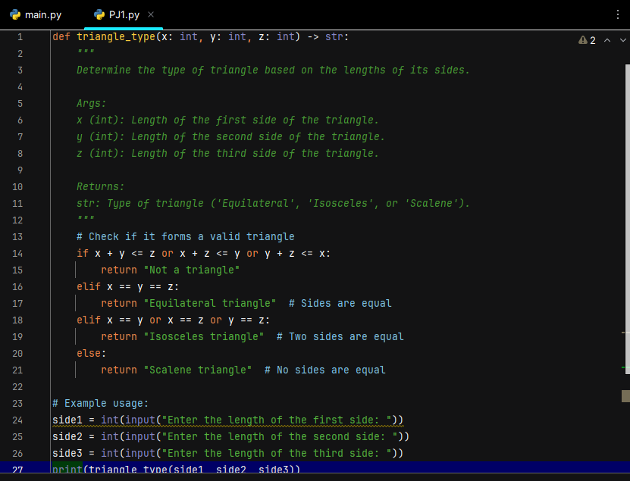Kode program
2. Hasil running program

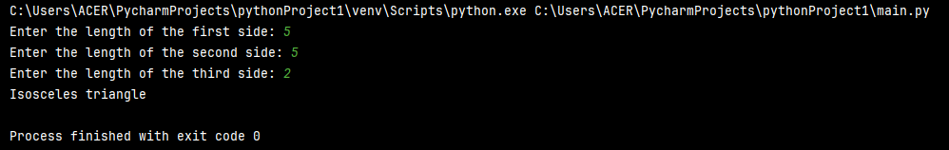

1. Penerapan PEP 8 dan The Zen of Python

Program ini mematuhi aturan PEP 8 dengan menggunakan spasi yang konsisten, indentasi yang tepat, dan penulisan variabel yang jelas. Penerapan Zen of Python juga dipertimbangkan dalam penulisan kode yang jelas, sederhana, dan mudah dimengerti.

1. Kekurangan atau Bagian Program yang Tidak Terimplementasi dengan Baik

Program ini telah diimplementasikan sesuai dengan spesifikasi yang diberikan dan mengikuti praktik terbaik dalam penulisan kode Python. Namun, beberapa aspek yang bisa ditingkatkan termasuk penanganan input yang tidak valid dan pengujian lebih lanjut untuk memastikan keakuratan dan keandalan program.

1. Referensi/Sumber Diskusi/Kredit

Referensi utama dalam pengembangan program ini adalah dokumen resmi Python, termasuk PEP 8 dan The Zen of Python.

<https://Chat.openai.com>